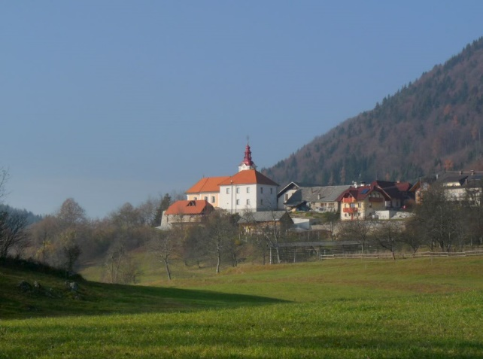
IPA KLUB LJUBLJANA VABI V SOBOTO 26.3.2022 NA PLANINSKI IZLET NA ŠENTURŠKO GORO (667M)
ZBIRNO MESTO: Komenda Planinski dom ob 8.00 uri.
OPIS POT: Zberemo se na parkirišču pred Planinskim domom v Komendi, kjer tudi pričnemo pot proti Šenturški Gori. Po kolovozu, gozdni poti in stezicah, nas bo pot vodila do partizanske bolnice. Po krajšem postanku in ogledu te znamenitosti se bomo preko Komendske in Cerkljanske Dobrave pričeli vzpenjati proti Šenturški Gori. Na vrhu bomo lahko občudovali čudovit razgled proti Ljubljanski kotlini, proti zahodni in vzhodni strani. Vračamo se po drugi strani, krožni poti nazaj do Komendske Dobrave in izhodiščne točke do Planinskega doma v Komendi.

ČAS HOJE: okoli 5 ur.
TEŽAVNOST: Nezahtevna označena pot, primerna za vse pohodnike planince.
OPREMA: Vsi udeleženci morajo biti oblečeni in obuti primerno vremenskim razmeram, (rezervna oblačila, pohodni čevlji, priporočljive so tudi pohodne palice).
POSEBNOSTI: Hrana in pijača načeloma iz nahrbtnika. Možno okrepčilo na turistični kmetiji na Šenturški Gori.
INFORMACIJE PRIJAVE : Do četrtka, 24.03.2022, pri planinskem vodniku Antonu VOZLJU na tel. št. 040 353 185, ali po e mailu vozelj.anton@gmail.com Preddvor. Obvezno sporočite tudi telefonsko številko na kateri ste dosegljivi.
PREVOZ: Organiziranega prevoza ne bo zaradi spoštovanja ukrepov NIJZ. Možen prevoz iz Ljubljane za 3 pohodnike.
Med pohodom bomo upoštevali aktualne ukrepe NIJZ!

